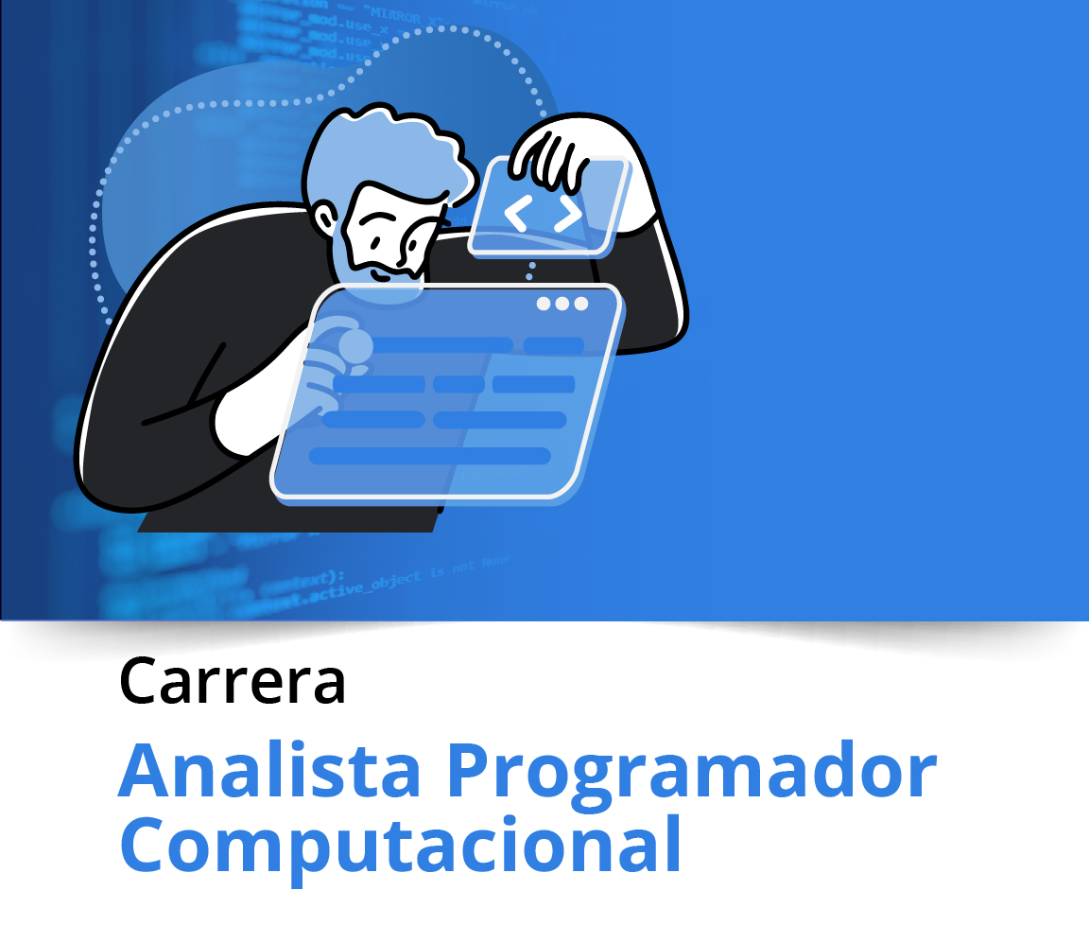


Portafolio de título (PTY4479)

Rúbrica de la actividad

Consolidando la idea del Proyecto APT

Consolidando la idea del Proyecto APT
Sigla Asignatura | PTY4479 | Nombre Asignatura | Portafolio de Título
N° y Nombre Experiencia | N°1: Definiendo el Proyecto APT (Asignatura del Proyecto de Título)
Nombre de la actividad | Consolidando la idea del Proyecto APT |  |  | Semana de realización | 3

Instrucciones:
Frente a cada afirmación, marque con una x según corresponda de acuerdo con la siguiente escala:
CL | Completamente Logrado  (100%) | Logro completo del manejo del indicador, se considera como el punto óptimo, de acuerdo al área evaluada, dentro del rango de competente.
L | Logrado  (80%) | Logro del indicador, se observan pequeñas dificultades o errores para alcanzar el logro total y sobresaliendo de lo mínimo aceptable.
ML | Medianamente Logrado  (60%) | Logro mínimo aceptable en el manejo del indicador que permite ser considerado competente.
LI | Logro Insuficiente  (30%) | Logro insuficiente en el manejo del indicador, se observan varias dificultades o errores que no le permiten alcanzar el logro mínimo para ser considerado competente.
NL | No Logrado  (0%) | Se observan un escaso, nulo o incorrecto logro en el manejo del indicador.

Nº | Aspectos para evaluar | Completamente Logrado (100%) | Logrado  (80%) | Medianamente Logrado (60%) | Logro Insuficiente  (30%) | No Logrado  (0%)
1 | Describe en qué consiste el proyecto APT, justificando la relevancia, impacto o beneficio (real o simulado) que tendría en el campo laboral de su carrera.  (Valor 11 puntos) | Describe de manera extensa en qué consiste el proyecto APT, señalando la relevancia, impacto o beneficio (real o simulado) que tendría en el campo laboral de su carrera. | Describe brevemente en qué consiste el proyecto APT, señalando la relevancia, impacto o beneficio (real o simulado) que tendría en el campo laboral de su carrera. | Describe brevemente en qué consiste el proyecto APT, señalando la relevancia, impacto o beneficio (real o simulado) que tendría, pero no queda clara la relación con el campo laboral de su carrera. | Describe brevemente en qué consiste el proyecto APT, pero no fue justificado ni relacionado con el campo laboral de su carrera. | No describe o es confuso el proyecto APT, sin justificar ni relacionarlo con el campo laboral de su carrera.
2 | Relaciona el Proyecto APT con las competencias del perfil de egreso de su Plan de Estudio argumentando cada una de ellas.  (Valor 11 puntos) | Describe una relación coherente entre el proyecto y las competencias del perfil de egreso del plan de estudio, especificando cómo debe utilizar distintas competencias para desarrollar su Proyecto APT. | Describe una relación coherente entre el proyecto y las competencias del perfil de egreso del plan de estudio, pero no especifica cómo debe utilizar distintas competencias para desarrollar su Proyecto APT. | Describe una relación poco coherente en las competencias del perfil de egreso del plan de estudio, especificando cómo debe utilizar distintas competencias para desarrollar su Proyecto APT | Describe una relación que tiene elementos pero que no son coherentes entre el proyecto y el perfil de egreso del plan de estudio. | Describe una relación sin coherencia entre el proyecto y el perfil de egreso del plan de estudio o no relaciona el proyecto con el perfil de egreso.
3 | Relaciona el Proyecto APT con sus intereses profesionales, dejando argumentos claros.  (Valor 6 puntos) | Menciona los intereses profesionales y explica con claridad cómo estos se ven reflejados en el proyecto. | Menciona los intereses profesionales, pero no queda completamente clara su conexión con el proyecto. | Menciona los intereses profesionales sin conectarlos con el proyecto. | Menciona los intereses profesionales sin conectarlos con el proyecto y ellos no tienen relación con el perfil de egreso | No menciona los intereses profesionales.
4 | Argumenta por qué el proyecto es factible de realizarse en el marco de la asignatura.  (Valor 6 puntos) | Justifica por qué el proyecto puede desarrollarse considerado tiempo, recursos y factores externos, y en caso de posibles dificultades plantea como las abordaría. | Justifica por qué el proyecto puede desarrollarse, considerando el tiempo, recursos y factores externos y en caso de posibles dificultades no plantea claramente como las abordaría. | Justifica por qué el proyecto puede desarrollarse en el tiempo de la asignatura, considerando recursos, pero no considera factores externos y en caso de posibles dificultades no plantea como abordarlas. | Justifica por qué el proyecto puede desarrollarse en el tiempo de la asignatura, sin considerar materiales ni factores externos y en caso de posibles dificultades no plantea como abordarlas. | No justifica las razones de porque el proyecto puede desarrollarse, o el proyecto presentado no es factible de realizarse en el tiempo asignado.
5 | Formula objetivos con la disciplina y la situación a abordar.  (Valor 6 puntos) | Formula objetivos claros, concisos y coherentes con la disciplina y la situación a abordar. | Formula objetivos claros y coherentes con la situación a abordar, pero imprecisos de acuerdo a la disciplina. | Formula objetivos confusos, por lo que no queda claro lo que se busca alcanzar ni si es coherente con la situación a abordar. | Formula objetivos que no son coherentes con la disciplina ni la situación a abordar. | No plantea objetivos
6 | Propone una metodología de trabajo que permite alcanzar los objetivos propuestos y es pertinente con los requerimientos disciplinares.  (Valor 6 puntos) | Describe una metodología pertinente con los requerimientos disciplinares, contemplando todos los aspectos necesarios para alcanzar los objetivos planteados. | Describe una metodología pertinente con los requerimientos disciplinares, pero no contempla todos los aspectos necesarios para alcanzar los objetivos planteados. | Describe una metodología que no es del todo pertinente para lograr los objetivos planteados. | Describe una metodología que no es pertinente para lograr los objetivos planteados. | No describe una metodología
7 | Establece un plan de trabajo con actividades para cumplir los objetivos, teniendo en consideración los recursos, duración, facilitadores y obstaculizadores.  (Valor 11 puntos) | Establece un plan de trabajo con todas las actividades necesarias para cumplir los objetivos, teniendo en consideración los recursos, duración, facilitadores y obstaculizadores. | Establece un plan de trabajo con la mayoría de las actividades necesarias para cumplir los objetivos, teniendo en consideración los recursos, duración, facilitadores y obstaculizadores. | Establece un plan de trabajo que carece de actividades necesarias para cumplir los objetivos, pero ellas tienen en consideración los recursos, duración, facilitadores y obstaculizadores. | Establece un plan de trabajo que carece de actividades necesarias para cumplir los objetivos y no tiene en consideración los recursos, duración, facilitadores y obstaculizadores. | No establece un plan de trabajo, o bien este no permite cumplir los objetivos del proyecto APT.
8 | Determina evidencias, justificando cómo estas dan cuenta del logro de las actividades del Proyecto APT.  (Valor 11 puntos) | Describe evidencias que permiten dar cuenta del logro de las actividades del proyecto APT y justifica su selección reflejando una comprensión completa y holística del proyecto | Describe evidencias que permiten dar cuenta del logro de las actividades del proyecto APT, pero la justificación requiere una explicación más detallada de su selección. | Describe evidencias que permiten dar cuenta del logro de las actividades del proyecto APT, no justifica su selección. | Describe evidencias que permiten dar cuenta del logro de solo algunas actividades del proyecto APT y/o no justifica su selección. | No incluye evidencias que pueden dar cuenta del desarrollo del proyecto.
9 | Expone con un lenguaje técnico disciplinar al presentar la propuesta y responde evidenciando un manejo de la información en todo momento.  (Valor 11 puntos) | Expone el tema utilizando un lenguaje técnico disciplinar al presentar la propuesta y responde evidenciando un manejo de la información en todo momento | Expone el tema utilizando un lenguaje técnico disciplinar al presentar la propuesta y responde evidenciando un manejo de la información la mayoría del tiempo. | Expone el tema sin utilizar un lenguaje técnico disciplinar al presentar la propuesta y responde evidenciando un manejo de la información la mayoría del tiempo. | Expone el tema utilizando un lenguaje técnico disciplinar al presentar la propuesta y responde evidenciando de manera escasa el manejo de la información | Expone el tema sin utilizar un lenguaje técnico disciplinar al presentar la propuesta y responde evidenciando de manera escasa el manejo de la información
10 | Presenta la idea de proyecto de acuerdo a los puntos solicitados, con conocimiento técnico de las disciplinas involucradas con el proyecto, intereses y cumplimiento con el perfil de egreso.  (Valor 11 puntos) | Presenta la idea de proyecto de acuerdo a los puntos solicitados, evidenciando el conocimiento técnico de las distintas disciplinas que involucran el proyecto, intereses y cumplimiento con el perfil de egreso | Presenta la idea de proyecto de acuerdo a los puntos solicitados, evidenciando el conocimiento técnico de las distintas disciplinas que involucran el proyecto, pero no expresa con claridad los intereses y/o cumplimiento con el perfil de egreso | Presenta la idea de proyecto de acuerdo a los puntos solicitados, evidenciando el conocimiento técnico de las distintas disciplinas que involucran el proyecto, pero no expresa con claridad los intereses y/o cumplimiento con el perfil de egreso | La presentación cumple sólo con el 30% de los indicadores de calidad disciplinarios requeridos en el diseño del Proyecto APT. | La presentación no cumple con los indicadores de calidad disciplinarios requeridos en el diseño del Proyecto APT.
11 | Trabaja de manera colaborativa, proactiva en el desarrollo del proyecto y genera un ambiente positivo en el equipo.  (Valor 10 puntos) | La colaboración es excepcional, mostrando una iniciativa y proactividad constantes en el desarrollo del proyecto. Se destaca por crear un ambiente extremadamente positivo en el equipo, promoviendo la comunicación efectiva, la confianza y la camaradería. La persona es un modelo a seguir en términos de trabajo colaborativo. | La colaboración es destacada, con una participación proactiva consistente en todas las etapas del proyecto. La persona demuestra habilidades para generar un ambiente positivo en el equipo, fomentando la motivación y la cooperación. | Hay una colaboración sólida en el desarrollo del proyecto, con una contribución proactiva en varias instancias. Se genera un ambiente generalmente positivo en el equipo, aunque puede haber áreas que requieran mayor atención. | Se muestra cierta colaboración, pero es principalmente reactiva en lugar de proactiva. La contribución al desarrollo del proyecto es básica, y el impacto en el ambiente del equipo es limitado. | La colaboración es mínima, con una contribución limitada al desarrollo del proyecto. La falta de iniciativa y proactividad es evidente, y el ambiente en el equipo puede no ser positivo.





Duoc UC

